[沉寂5年又被查！南京医科大学第一附属医院胃肿瘤中心主任、二级教授Zekuan Xu（音译：徐泽宽）团队论文被质疑图像重复](https://mp.weixin.qq.com/s?__biz=Mzk3NTcyMjQ5NA==&mid=2247484809&idx=3&sn=8af671a51e97c443d6cf618109f686ea)

清风编辑部[清风学术](javascript:void(0);)2025-04-18 23:44:29北京

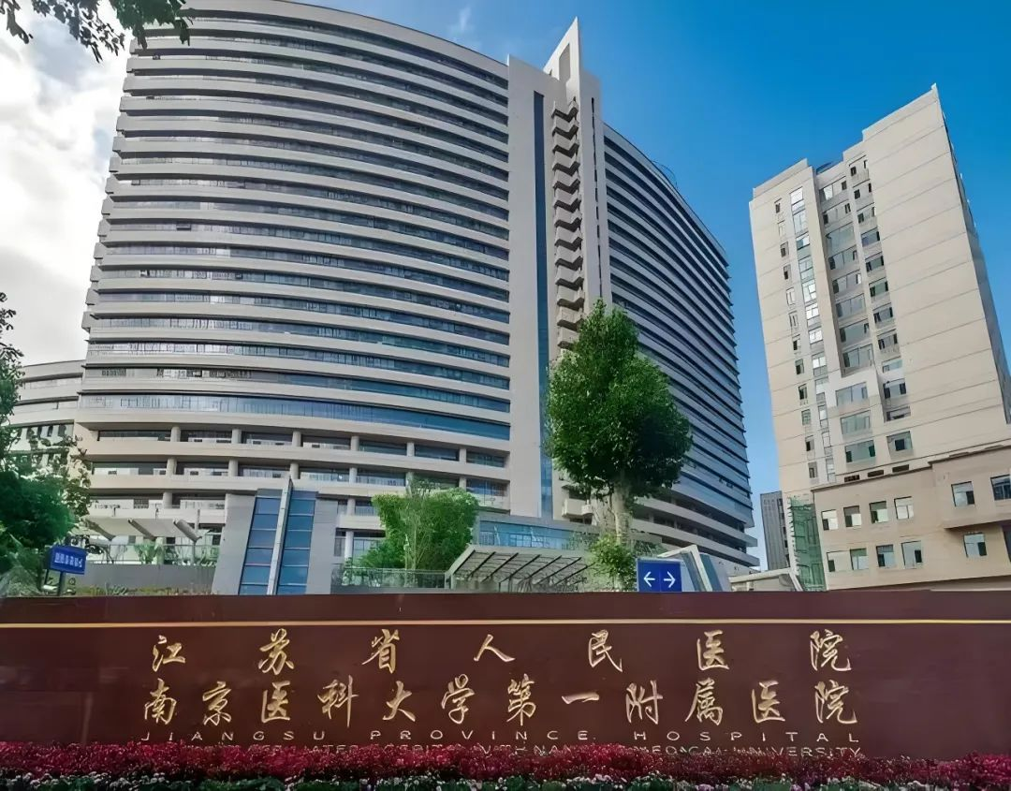

2018年5月1日，一篇题为：MiR-422a regulates cellular metabolism and malignancy by targeting pyruvate dehydrogenase kinase 2 in gastric cancer（miR - 422a在胃癌中通过靶向丙酮酸脱氢酶激酶2调节细胞代谢和恶性肿瘤）的论文在《Cell death & disease》期刊发表，论文DOI：10.1038/s41419-018-0564-3。

早在2021年10月，在Pupbeer学术监督平台上，国际知名学术打假人Actinopolyspora biskrensis对该论文提出质疑，认为存在图像重复，作者一直未回复。

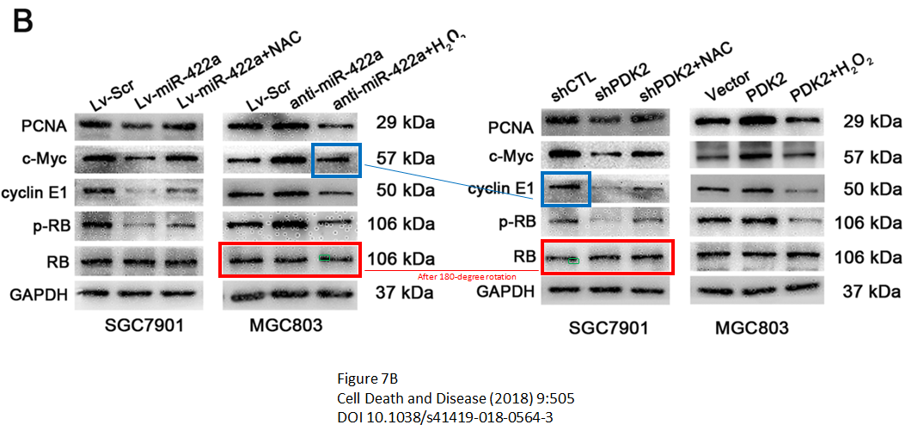

2025年4月，在Pupbeer平台上，学者Illex illecebrosus通过动画演示，证明了图像重复。



本研究获得以下基金支持：国家自然科学基金[81572362]；国家自然科学基金国际合作项目[81361120398]；江苏省重大研究发展计划[be 2016 786]；南京医科大学第一附属医院创新研究团队发展规划:江苏省高等学校优先学科建设项目(PAPD)[JX 10231801]；江苏省333项目[bra 2015 474]；江苏省医学重点学科(普通外科)[zdxka 2016 005]；南京医科大学肿瘤个性化医学协同创新中心江苏省肿瘤生物标志物防治重点实验室。

通讯作者：Zekuan Xu（音译：徐泽宽），疑为南京医科大学第一附属医院胃肿瘤中心主任，二级教授，主任医师，博导。南京医科大学 A 类特聘教授，兼任中华医学会外科学分会委员，江苏省医师协会外科医师分会会长、国际胃癌学会（IGCA）理事、美国外科医师协会会员(FACS)等学术任职 20 余项。

**参考信息：**

https://pubpeer.com/publications/C746132964F6C8B54EFE7A0AF71A06#0

https://www.nature.com/articles/s41419-018-0564-3

**声明：**

本报道中的信息来自学术网站公开资料，我们对其准确性及完整性不做任何保证，仅供读者参考。如有任何建议或查重需求，欢迎与我们联系。